VIII РАЗРЕД | Друштво Физичара Србије | РЕПУБЛИЧКИ НИВО  11.04.2009.
VIII РАЗРЕД | Министарство Просвете Републике Србије | РЕПУБЛИЧКИ НИВО  11.04.2009.
VIII РАЗРЕД | ЗАДАЦИ | РЕПУБЛИЧКИ НИВО  11.04.2009.
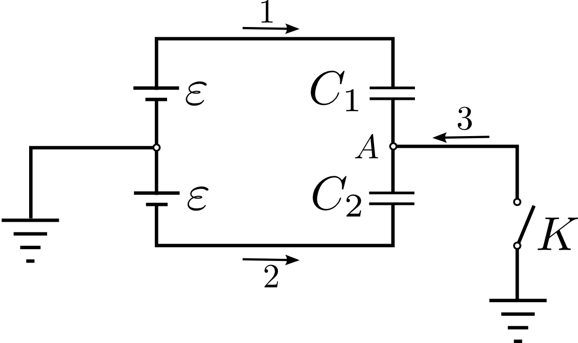
- Кондензатори и спојени су са два извора ЕМС $ε=\text{60} V$сваки, на начин приказан на слици. Проводник који спаја кондензаторе може бити уземљен помоћу прекидача . Наћи наелектрисања и која ће после затварања прекидача проћи кроз водове и у смеровима приказаним на слици.

- Рингла електричног решоа садржи два грејача, један је отпора , док је други отпора . При паралелном везивању грејача, рингла се загреје тако да је њена температура за виша од температуре околине. Сматрајући да је одавање топлоте у околину сразмерно разлици температура рингле и околине, одредити за колико ће температура рингле бити виша у односу на температуру околине при редном везивању грејача. Напон напајања је једнак у оба случаја, а рингла је укључена дуго времена.
- Tрамвај полази са станице једнако убрзано и током осме и девете секунде кратања прелази укупно 32 m. Једнако убрзано кретање траје укупно 12 s, а затим због неопрезности бициклисте испред себе, трамвај почиње да кочи и креће се једнако успорено. Када кочећи пређе 18 m, брзина му износи половину брзине коју је имао на почетку кочења и бициклиста успева да се склони. Одредити убрзање и успорење трамваја.
- Квадратни рам странице a, сачињен од бакарне жице пречника D, креће се равномерно у сопственој равни из дела простора у коме влада магнетно поље индукције B₁ у део простора са магнетном индукцијом B₂, при чему је правац вектора магнетног поља у оба дела нормалан на раван рама. Колика количина наелектрисања при томе протекне кроз рам?
- За заштиту осетљивих уређаја као што су телевизори, рачунари, музички уређаји и сл. од наглих повећања напона, користе се елементи тзв. Варистори. Можете узети да су то отпорници чији отпор зависи од прикљученог напона. Они се везују паралелно са потрошачем и у случају повећања напона напајања, кроз њих протекне јача струја тако да се ублажи повећање напона. Мерене су особине једног варистора тако што је мерена струја која протиче кроз њега у зависности од напона на њему и добијене су следеће вредности:
U[V] | 0.5 | 1.0 | 1.5 | 2.0 | 2.5 | 3.0 | 3.5 | 4.0 | 4.5 | 5.0
I[A] | 0.05 | 0.05 | 0.05 | 0.05 | 0.05 | 0.05 | 0.05 | 0.05 | 0.065 | 0.075
U[V] | 5.5 | 6.0 | 6.5 | 7.0 | 7.5 | 8.0 | 8.5 | 9.0 | 9.5 | 10.0
I[A] | 0.1 | 0.15 | 0.25 | 0.4 | 0.65 | 1.05 | 1.6 | 2.3 | 3.4 | 5.0
Тај варистор је употребљен у колу приказаном на слици за заштиту потрошача . Остале вредности су и . Задаци:
а) представити графички зависност струје која протиче кроз варистор од напона на њему (График није линеаран !)
б) Наћи напон на потрошачу у датом колу за горе наведене податке
в) Изненада долази до повећања напона напајања тако да је напон на варистору . Одредите вредност тог повећаног напона напајања.

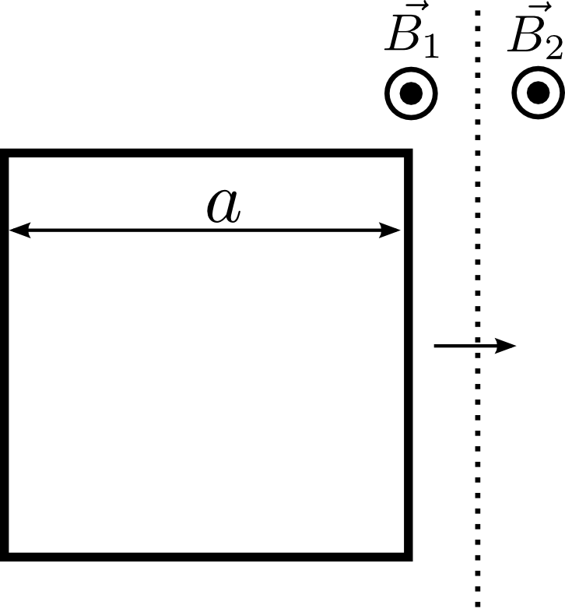
Напомена: Сва решења детаљно објаснити!
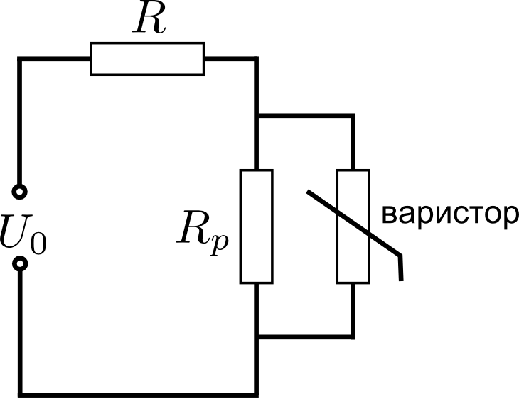
Задатке припремили: др Срђан Ракић и Стеван Јанков
Рецензент: др Маја Стојановић
Председник комисије: др Hадежда Новаковић
Свим такмичарима желимо успешан рад!
VIII РАЗРЕД |  | РЕПУБЛИЧКИ НИВО  11.04.2009.
VIII РАЗРЕД | Решења задатака за VIII разред | РЕПУБЛИЧКИ НИВО  11.04.2009.
1.
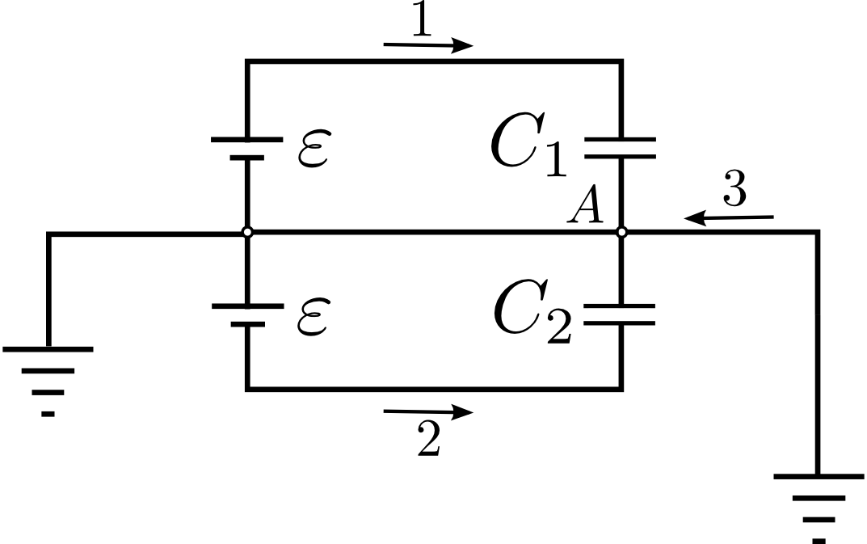
При отвореном прекидачу важи , а обзиром да су сада кондензатори редно везани, њихов еквивалентни капацитет је , а одговарајућа количина наелектрисања . С обзиром да су код серијске везе сви кондензатори наелектрисани истом количином наелектрисања , напони на појединим кондензаторима износе и .
Када је прекидач затворен, напони на кондензаторима су једнаки и износе а количине наелектрисања које кондензатори носе и . Разлика у наелектрисањима на кондензаторима пре и после затварања прекидача је количина наелектрисања која ће проћи кроз водове и и она за поједине кондензаторе износи за кондензатор и за кондензатор Код отвореног прекидача у тачки А количина наелектрисања је једнака 0. После затварања прекидача она је једнака и то је количина наелектрисања која је дотекла у тачку А кроз проводник 3 после затварања прекидача.

2. Када су грејачи везани паралелно онда се ослобађа снага , а када су у редној вези . Пошто грејач ради дуго времена, онда се успоставља термодинамичка равнотежа, тј сва Џулова топлота се израчи у околину па је зато: , а у другом случају . Дељењем ова два израза и сређивањем добија се да је .
3. У случају убрзаног кретања: $s=\frac{{\text{at}}^{2}}{2}$ ($v_{0}=0$). Пређени пут у току осме и девете секунде је. $s_{1}=Δs=s_{9}−s_{7}=\frac{a_{1}}{2}(t_{9}^{2}−t_{7}^{2})=\frac{a_{1}}{2}((9s)^{2}−(7s^{2}))⇒a_{1}=2$m/s² . Брзина коју трамвај постигне током убрзаног кретања: $v_{m}=a_{1} t=\text{24}$ m/s. За успорено кретање: $v^{2}=v_{0}^{2}−2a_{2} s_{2}$, где је $v_{0}=v_{m}$, а $v=\frac{v_{m}}{2}$. Заменом и сређивањем добија се: $2a_{2} s_{2}=\frac{3}{4}v_{0}^{2}$. Одавде се за успорење трамваја добија: $a_{2}=\frac{3v_{m}^{2}}{8s_{2}}=\text{12}$ m/s²

4. Индукована ЕМС у раму је . Време изласка рама из једне области је једнако времену уласку рама у другу област, дакле: ${Δt}_{1}={Δt}_{2}=Δt$. Промене флукса су: ${ΔΦ}_{1}=−B_{1}{ΔS}_{1}=−B_{1}{aΔx}_{1}$ (знак ”-” указује на смањење површине у области 1, тј. смањење флукса $Φ_{1}$). Аналогно, ${ΔΦ}_{2}=B_{2}{aΔx}_{2}$. Због ${Δx}_{1}={Δx}_{2}=Δx$, EMС постаје: $ε=\text{av}\left(B_{1}−B_{2}\right)$. Јачина струје кроз рам је: $I=\frac{ε}{R}=\frac{\text{av}\left(B_{1}−B_{2}\right)S}{4aρ}=\frac{v\left(B_{1}−B_{2}\right)D^{2}π}{\text{16}ρ}$, a количина протеклог наелектрисања $Δq=IΔt=\frac{v\left(B_{1}−B_{2}\right)D^{2}π}{\text{16}ρ}⋅\frac{a}{v}=\frac{{\text{aD}}^{2}π\left(B_{1}−B_{2}\right)}{\text{16}ρ}$.
5.
а) Графичка зависност струје кроз варистор од напона на њему:
б) Видимо да су варистор и потрошач паралелно везани те стога еквивалентни отпор може износити највише . С обзиром на отпор , напон на потрошачу тј. варистору не може бити већи од . При том напону се види са криве да кроз варистор тече слаба струја тј. његов отпор је висок ($\text{80}Ω$) па га можемо занемарити. Дакле, $U_{P}=\frac{U_{0}}{R+R_{P}}⋅R_{P}≈4V$.
в) По II Кирхофовом правилу је
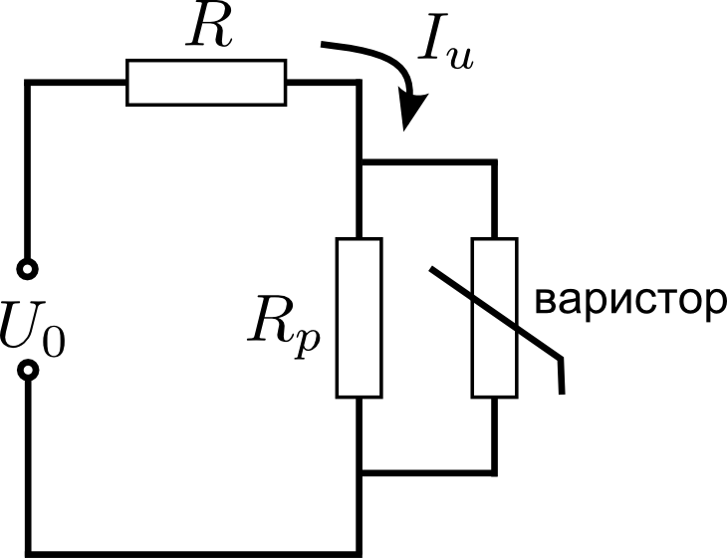

где је напон на варистору

По I Кирхофовом правилу је
где је јачина струје кроз варистор

Са графика можемо очитати да је за напон на варистору , струја која протиче кроз њега јачине , а струја кроз потрошач . Укупна струја износи , те је повећани напон извора .

